

Šolski center Celje

Srednja šola za strojništvo, mehatroniko in medije

QVADROKOPTER

RAZISKOVALNA NALOGA

Mestna občina Celje, Mladi za Celje  
Celje 2016

# Povzetek

Odločili smo se, da bomo naredili stvar, ki jo bomo upravljali preko mobilnega telefona. Želeli smo nadgraditi svoje znanje iz preteklih let in smo se odločili da bomo naredili nekaj kar bo letelo po zraku in je možno upravljati s pametnim telefonom. Tako smo si izbrali qvadrokopter. Skupaj z mentorjem smo se pogovorili in si izmislili sam izgled drona. Nato smo izdelali 3D model z računalniškim programom SolidWorks, ter vse strojniške načrte. Ko smo izdelali sestavne dele in jih spojili smo začeli z izdelavo elektronike. Pri tem smo imeli nekaj težav, vendar smo jih timsko odpravili. Ostal nam je še čas in našli smo kar nekaj zanimivih nadgradenj.

Kazalo vsebine

Povzetek 2

Hipoteze: 6

1. Potek izdelave 7

1.1. Konstruiranje 7

1.2. Izdelava komponent 8

1.3. Montaža 9

2. Električni elementi 10

2.1. Sestavni deli: 10

2.1.1. Krmilnik 10

2.1.2. Driverji 12

2.1.3. Sprejemnik 13

2.1.4. Baterije 15

2.1.5. Motorji 17

2.1.6. Power Distribution Board 18

2.1.7. Bluetooh modul 18

2.1.8. Mobilni telefon 19

2.1.9. Aplikacija 19

2.2. Vezalna shema 21

2.3. Del programa 22

2.4. Prvi zagon 23

3. Možne funkcije v nadaljnem 23

3.1. Rešitelji življenj 23

3.2. Reševalec iz vode 24

3.3. Dostava 25

3.4. Kmetijstvo 26

3.5. Vojska 27

3.6. Film 28

3.7. Vesolje 29

3.8. Turizem 30

4. Zaključek 31

6. Viri in literatura 33

**Kazalo slik**

Slika 1: Sestavni deli 7

Slika 2: 3D model 7

Slika 3: CNC Programiranje 8

Slika 4: Sestavljen qvadrokopter 9

Slika 5: MultiWii krmilnik 10

Slika 6: Driver 10

Slika 7: Receiver 11

Slika 8: Baterija-3000 mAh 11

Slika 9: DC motor 12

Slika 10: Power Distribution Board 12

Slika 11: Bluetooh modul 13

Slika 12: Mobilni telefon 13

Slika 13: Aplikacija za vodenje qvadrokopterja 14

Slika 14: Vezalna shema 15

Slika 15: Kontrola položaja 16

Slika 16: Obračanje motorjev 17

Slika 17: Qvadrokopter, ki rešuje življenja 18

Slika 18: Qvadrokopter z defibrilatorjem 18

Slika 19: Qvadrokopter z reševalnimi obroči 19

Slika 20: Qvadrokopter za dostavo 20

Slika 21: GPS-senzor 20

Slika 22: Opravljanje kmetijskih del z qvadrokopterjem 21

Slika 23: Qvadrokopterska kamuflaža 22

Slika 24: Kamera za snemanje filmov 23

Slika 25: Raziskovanje planeta z qvadrokopterjem 24

Slika 26: Prelet mesta z qvadrokopterjem 25

**Uvod**

Pri izbiri raziskovalne naloge smo se predvsem osredotočili na to, da neko stvar upravljamo z mobilnim telefonom. Ker smo imeli že nekaj izkušenj iz preteklih let smo se odločili, da bomo naredili zahtevnejšo nalogo, da se vozilo ne bo vozilo po tleh ampak po zraku, zato smo si izbrali qvadrokopter.

# Hipoteze:

* Izdelamo lahko izdelek, ki bo dostopen vsakemu posamezniku.
* Izdelamo lahko izdelek, ki bo uporaben in v pomoč v vsakdanjem življenju
* Izdelamo lahko izdelek, ki bo imel do sedaj največ funkcij.
* Izboljšamo lahko natančnost pozicioniranja.

# Potek izdelave

## Konstruiranje

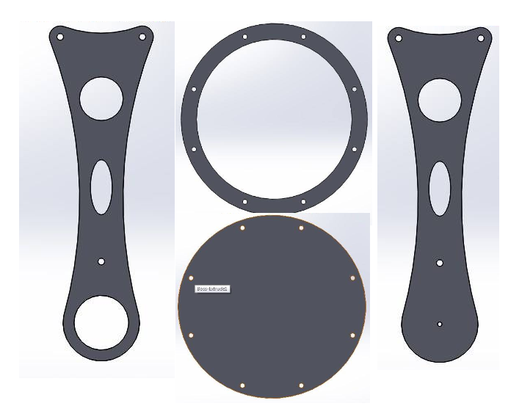

Raziskovalno nalogo smo začeli izdelovati tako, da smo se skupaj z mentorjem pogovorili o naših idejah in izbrali eno, ki jo je možno izdelati v enem letu. Tako smo določili da bomo izdelali svoj qvadrokopter, ki ga bomo nadzirali s pametnim telefonom.

Slika 1: Sestavni deli

Za sam izgled smo najprej narisali konstrukcijo posameznih delov v računalniškem programu SolidWorks. Za pritrditev motorjev smo morali skonstruirati dvojne peruti: spodnjo s štirimi luknjami za pritrditev motorja in zgornjo z luknjo fi-40mm, da skozi katero gleda os motorja na katero je pritrjena vetrnica. Odločili smo se, da bomo za osnovo, skonstruirali dva aluminijasta obroča premera… in dva polna kroga pleksi stekla, ki bosta prekrila eletroniko . Med samim konstruiranjem je prišlo do manjših sprememb, ki smo jih skupaj uspešno rešili.

Slika 2: 3D model

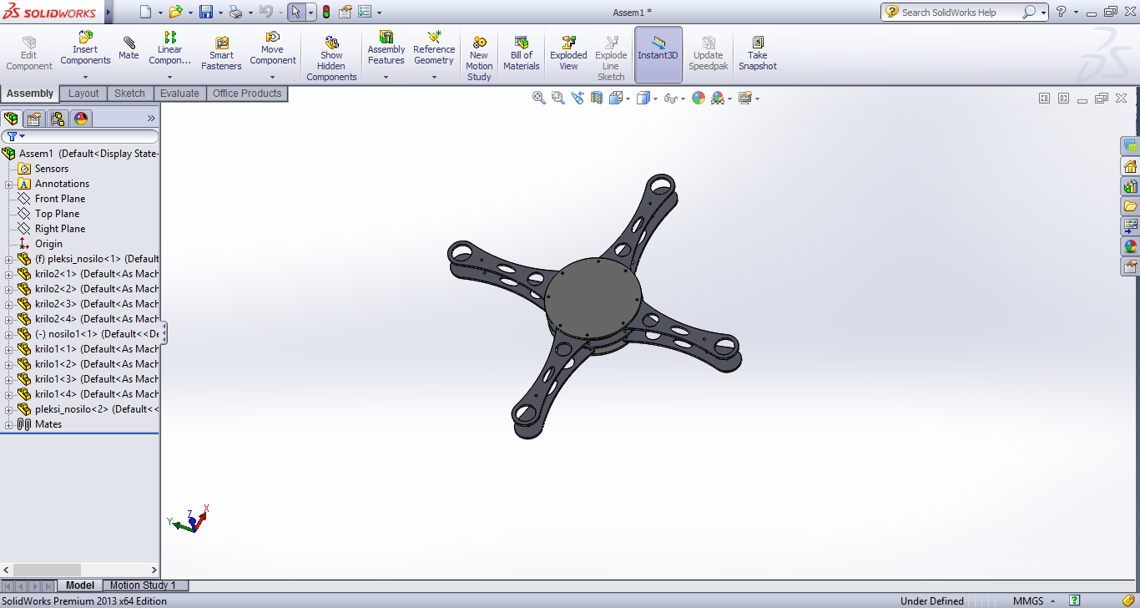

Konstrukcijo smo tudi sestavili v programu in tako smo naredili svoj model.

## Izdelava komponent

Ko smo izdelali 3D model smo začeli z izdelavo strojniških načrtov, ki smo jih potrebovali pri programiranju. Za izdelavo smo uporabili aluminij, saj je dovolj žilav in lahek ter nam cenovno dostopen. Uporabili smo tudi plexi steklo, ki nam omogoča pogled v samo notranjost qvadrokopterja.

Slika 3: CNC Programiranje

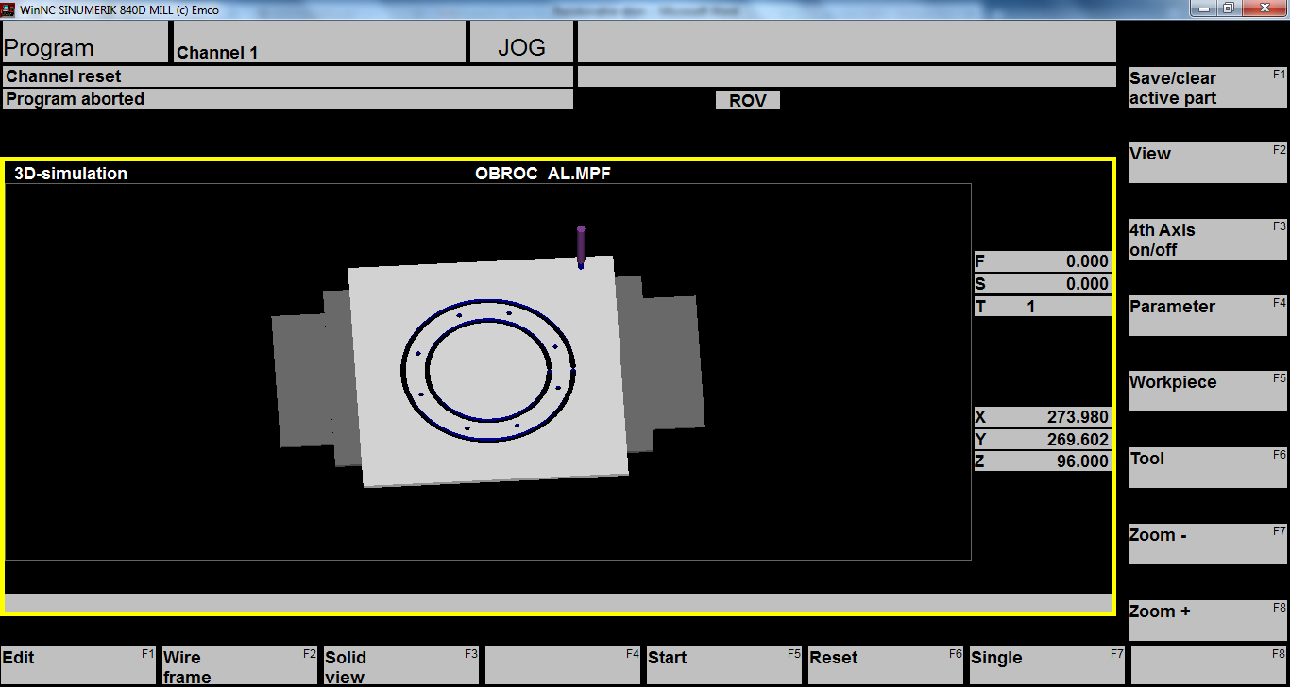

Sestavne dele smo izdelovali na CNC stroju, zato smo morali napisati program. Za programiranje frezalnega stroja smo uporabili računalniški program WinNC, ki nam po programu simulira izdelavo posameznega izdelka. Programirali smo v G-kodi, če pa smo v programu naredili napako, nas je na to opozoril program in simulacija ni delovala, dokler nismo napake odpravili. Ko smo imeli napisane programe za vse dele smo jih prenesli na rezkalni stroj. Na stroju smo morali umeriti orodje, s katerim smo obdelovali površino ter ustrezno vpeti material, da ni prišlo do poškodb med obdelavo. Ker je aluminij mehek material in od obdelovanca nismo odvzeli veliko materiala smo za obdelavo uporabili kar fine rezkalne svedre.

## Montaža

Z dokončanimi sestavnimi deli smo se lotili sestavljanja. Za spajanje delov smo uporabili vijake M4 z 90° glavo, da so se vijaki delno skrili v pogreznjene utore. Na koncu vsakega krila smo privili en DC motor z štirimi manjšimi vijaki. Krila smo privili na osnovno ploščo iz pleksi stekla, med spodnje in zgornje peruti pa smo vstavili aluminijaste distančnike, ki smo jih postružili iz aluminijaste palice, da držijo enako distanco med perutmi, da se lahko motor neovirano vrti. Na sredino smo dodali še en dodaten aluminijast obroč, ki ima možnost nastavitve po višini na primer če se pokvari baterija in ne dobimo enake, lahko prilagodimo višino postavitve krmilnika, ki je pritrjen na obroču, glede na velikost baterije.

Slika 4: Sestavljen qvadrokopter

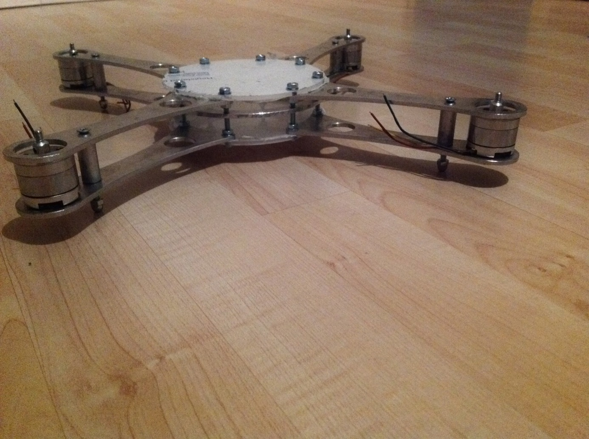

# Električni elementi



## Sestavni deli:

### Krmilnik

Slika 5: MultiWii krmilnik

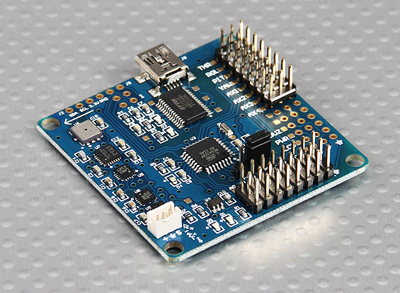

Po končani izdelavi konstrukcije smo začeli iskati načine kako izdelati elektroniko, ki bo zanesljiva. Tako smo se odločili da izberemo MultiWii krmilnik, ki ima vgrajenih več senzorjev: gyroscop, barometer, magnetometer, pospeškomer, in nam omogoča čim lažje pozicioniranje oziroma upravljanje qvadrokopterja v zraku. MultiWii smo programirali z računalniškim programom Arduino.

## Magnetometer

Magnetomer meri magnetno polje okoli njega, s čimer dobi podatke v kateri smeri je sever- torej deluje kot neke vrste kompas, s čimer si pomaga določiti kje v prostoru se nahaja.

**Giroskop**

Giroskop je senzor, ki meri rotacijski pospešek, ter tako uravnava dron v zraku. Giroskop in pospeškomer se skupaj imenujeta kot Mikroelektromehanični sistem (ang. Microelectromechanical system – MEMS).

## Pospeškomer

Pospeškomer je senzor, ki meri stranski ali bočni pospešek – naprej/nazaj, levo/desno in gor/dol.

## Barometer

Baromer meri zračni pritisk okrog naprave. Pritisk pri tleh je višji, višje v zraku pa nižji, kar omogoča quadrokopterju, da glede na spremembo tlaka izračuna približno kako visoko v zraku je.

## Spajanje senzorjev

Ena izmed tehnik za pridobivanje boljših rezultatov je spajanje senzorjev, kar pomeni da zbiramo podatke z različnih virov, v tem primeru senzorjev, s čimer dosežemo večjo natančnost mer ter posledično lažje upravljanje drona.

V quadrokopter-ju so združeni skupaj giroskop, pospeškomer in barometer. Ker so podatki ki jih dobimo iz senzorja včasih netočni, na primer barometer poda tlak, ampak je samo iz tega podatka ni možno razbrati višine na kateri je quadrokopter, združimo te podatke z drugimi, v tem primeru tistimi ki jih dobimo od pospeškomera Z os (gor/dol) in tako dobimo natančnejše meritve.

**http://hoverbear.org/2015/06/04/quadcopters-sensors/**

### Driverji

Ker MultiWii nima dovolj močnih izhodov smo za zagon naših motorjev uporabili 4 Aerostar 20A ESC-je (Electronic Speed Controler).

Slika 6: Driver

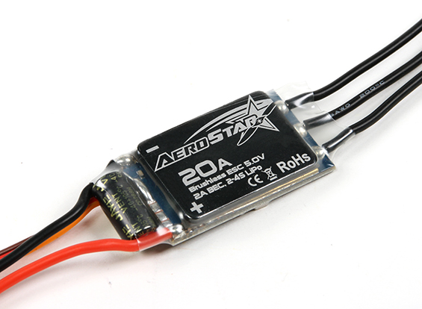

Driver dobi napajanje direktno iz baterije, medtem ko je motor, ki ga nadzira napajan preko driverja, ki komunicira s krmilnikom. Ukazi, ki so poslani iz krmilnika preko driverja do motorja tečejo po treh linijah: napajanje, GND in signal.

Vsak elektromotor potrebuje neke vrste kontroler, katerega lastnosti in specifikacije so odvisne od aplikacije, ki jo bo motor izvajal ter od same vrste motorja.

Driver je elektronska naprava, katere naloga je, da majhen signalni tok spremeni v močnejši tok, ki lahko nadzira elektromotor. Funkcije, ki jih lahko driver opravlja so:

* Zagon in zaustavitev elektromotorja
* Spreminjanje smeri vrtenja osi naprej/nazaj
* Izbira in regulacija hitrosti vrtenja
* Regulacija ali omejevanje navora oziroma vrtilnega momenta
* Zaščita motorja pred preobremenitvijo

**https://en.wikipedia.org/wiki/Motor_controller**

### Sprejemnik

Receiver ali sprejemnik služi za prenos podatkov med daljincem in MultiWii krmilnikom. Ko iz daljinca ali pametnega telefona pošljemo ukaz, da se qvadrokopter dvigne, spusti, obrne…, uporabimo receiver, ki sprejme signal , ga dekodira in kodira v takšnega, ki bo berljiv krmilniku in se bo lahko ukaz izpolnil.

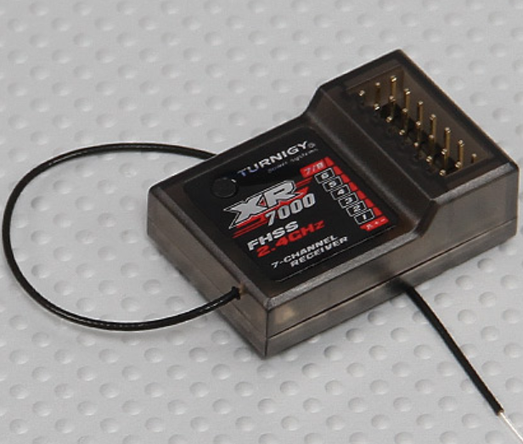

Slika 7: Receiver

Sprejemnik je pritrjen na quadrokopterju in sprejema navodil ki jih prejme od oddajnika oziroma daljinca in ga pošlje naprej preko krmilnika do giroskopa, driverja in druge opreme, ki razumejo servo protokol.

Pri nakupu sprejemnika je potrebno upoštevati številne faktorje:

* **Število kanalov**
* **Območje frekvence**

Sprejemnik bo deloval le na določenem območju frekvence

* **Proizvajalec**

Sprejemnik v največ primerih deluje le z oddajnikom istega proizvajalca, saj so narejeni za isti signal

* **Nadzor frekvence**

Oddajnik in sprejemnik se povežeta na določenem kanalu frekvence, ki mora biti zaščitena saj pride pri zunanjih motnjah do izgube povezave in nadzora nad dronom.

Pomembno je, da antene sprejemnika ne zvijamo ali krajšamo, saj to močno skrajša domet signala.

**http://www.rcheliwiki.com/Receiver**

### Baterije

Slika 8: Baterija-3000 mAh

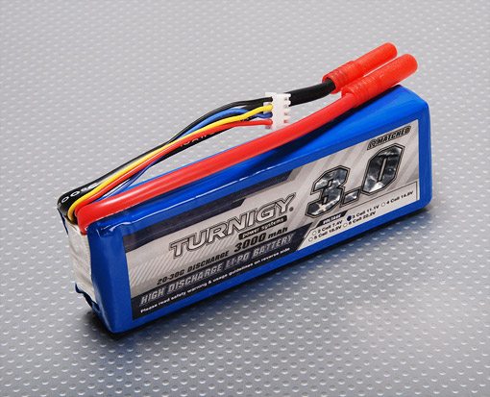

Za napajanje našega qvadrokopterja smo izbrali baterije s 3000 mAh, ker so najbolj primerne za tovrstne aplikacije zaradi njihovih specifikacij: dovolj močne so, da lahko napajajo motorje in hkrati tudi druge elemente (na primer kamero), zaradi majhnih dimenzij ne zavzamejo veliko prostora in ker so lahke, ne vplivajo na letenje kot večja motnja.

**Li-ion baterije** so tip polnilnih baterij, pri katerih se ioni premikajo od negativne elektrode k pozitivni med praznjenjem in obratno pri polnjenju. Litij je ena najlažjih kovin, zato imajo litijeve baterije majhno težo. Ena največjih prednosti Li-ion baterij je zelo visoka gostota energije. Izredno dobro akumulirajo električno energijo, saj ima vsaka celica trikratno napetost v primerjavi z ostalimi baterijami. Li-ionske baterije nimajo spominskega efekta ter imajo relativno nizko samopraznjenje in notranjo upornost.

**Prednosti:**

* visoka gostota energije
* celice so sposobne zagotoviti visok električni tok
* ne zahtevajo posebnega (daljšega) prvega polnjenja
* ne zahtevajo vzdrževanja in skrbi za pravilne cikle polnjenja in praznjenja (ni spominskega efekta)
* sorazmerno mala izguba shranjene energije, ko baterije niso v uporabi
* komponente so ekološko bistveno bolj neoporečne (ni težkih kovin)

**Slabosti:**

* potrebna je elektronika, ki vzdržuje električni tok in napetost v predpisanih varnih mejah
* draga izdelava
* baterije so podvržene staranju, tudi ko niso v uporabi
* pri vsakem polnjenju se zaradi spreminjanja notranje oblike kapaciteta celic nekoliko zmanjša. Poveča se tudi notranja upornost celic in posledično zmanjša tokovna zmogljivost celic. Ta težava je bolj občutna pri aplikacijah, ki potrebujejo večji tok
* polnjenje pri visokih temperaturah skrajšuje življenjsko dobo celic (zmanjšanje kapacitete)
* pri nepravilni uporabi celic lahko pride do eksplozije

**http://faq.akumulator.si/index.aspx?category=17&id=116**

### Motorji

Slika 9: DC motor

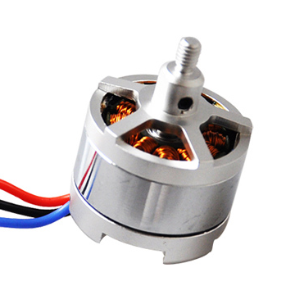

Qvadrokopter mora zaradi konstrukcije, vseh električnih elementov in vseh nadgradenj ki se ali se bodo na njem izvajale imeti dovolj močne motorje, da bodo lahko vozilo dvignili v zrak in leteli z njim naokrog brez težav. Zato smo izbrali brezkrtačne motorje Walkera QR X350-Z-08 z 12 V in 8 A.

Brezkrtačni električni motor (ang. Brushless Electric Motor) je električni motor, brez komutatorjev oziroma drsnih obročev (ang. slip ring-ov), namesto tega ima krmilno elektroniko.Komutator je vrsta mehanskega usmernika, ki pretvarja izmenično električno napetost v enosmerno. Je eden bistvenih delov enosmernih električnih strojev in je nameščen na osi rotorja ter se vrti skupaj z njim. Brezkrtačni motorji so lahko delujejo na enosmerni ali izmenični tok. Njihove prednosti so daljša življenjska doba, manjša obraba, večji izkoristek, visoka hitrost vrtenja, ne iskrenje, visoka moč in zanesljivost, slabost pa je večja cena zaradi elektronike in večja kompleksnost.

**https://en.wikipedia.org/wiki/Brushless_DC_electric_motor**

### Power Distribution Board

Slika 10: Power Distribution Board

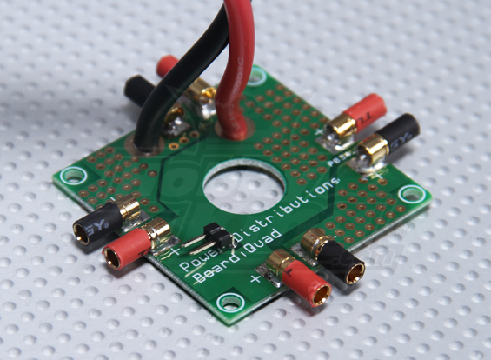

Za porazdelitev energije motorjem, smo uporabili Power Distribution Board**,** ki skrbi za enakomerno napajanje vseh motorjev, hkrati pa lahko napaja tudi druge električne elemente (LED diode, kamera…).

### Bluetooh modul

Slika 11: Bluetooh modul

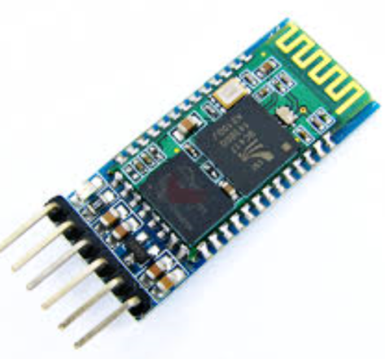

Za komunikacijo med krmilnikom in qvadrokopterjem smo uporabi bluetooth modul HC-05. Blutooth modul bo na qvadrokopterju deloval kot vmesnik za povezavo med daljincem oziroma pametnim telefonom in krmilnikom. Za ta način komunikacije smo se odločili zato, ker nam zagotavlja dober signal, ki ga lahko lovimo na dokaj dolgih razdaljah.

### Mobilni telefon

Slika 12: Mobilni telefon

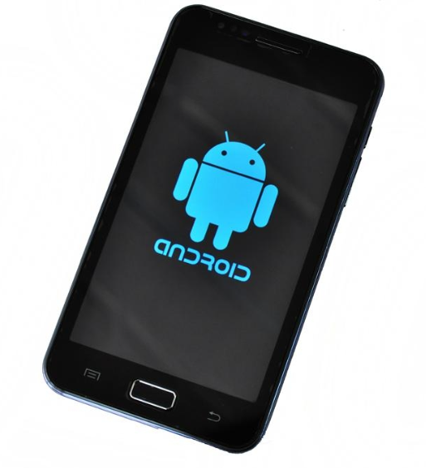

Namesto da bi za upravljanje drona izdelali daljinski upravljalnik, smo se odločili, da ga bomo nadomestili z mobilnim telefonom. Vendar pa je povezava s krmilnikom mogoča le preko pametnega telefona z nameščenim Android operacijskim sistemom. Komunikacija med mobilnikom in krmilnikom mora biti serijska, zato smo si izbrali bluetooth komunikacijo.

### Aplikacija

Slika 13: Aplikacija za vodenje qvadrokopterja

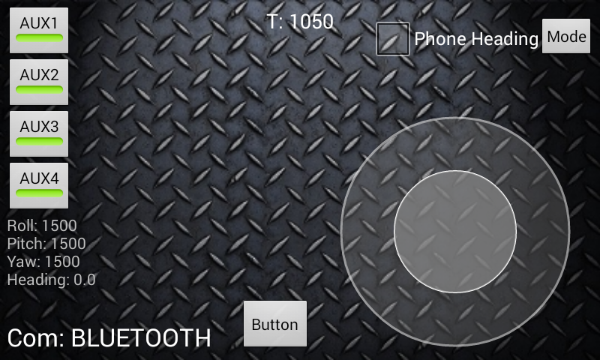

Za nadzor in upravljanje qvadrokopterja smo uporabili aplikacijo MultiWii Remote. Aplikacija nam omogoča pošiljanje podatkov, ki jih MultiWii prepozna, zato nismo imeli toliko težav pri sami komunikaciji. Spreminjanje pozicije qvadrokopterja pa spreminjamo z drsnikom ki je na sliki desno spodaj.

## Vezalna shema

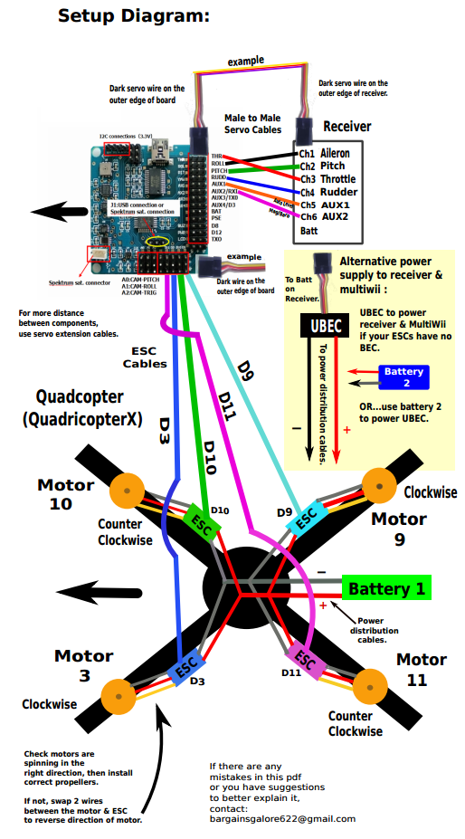

Slika 14: Vezalna shema

Vir energije quadrokopterja je baterija, ki je nameščena med pleksi stekla in je povezana z razdelilno ploščo. Nanjo so neposredno priklopljeni driver-ji, ki napajajo motor in krmilnik. Sprejemnik je povezan s krmilniku in mu pošilja kodirane podatke, ki jih prejema od oddajnika oziroma daljinca. Krmilnik te podatke obdela in glede na ukaz, pošlje preko driver-jov motorjem signal, ki pospeši vrtilno hitrost osi motorja ali pa jo zavira. Quadrokopter leti na ta način, da se motorja št. 3 in št.9 vrtita v smeri urinega kazalca, motorja št. 10 in št. 11 pa v nasprotni smeri. Glavni motor je motor št. 3, ki deluje v x osi.

## Del programa

Tukaj je prikazan del programiranja na krmilniku. Prikazuje nastavitve za usmerjanje našega qvadrokopterja. Prvi sliderji od 0 do 3 prikazujejo kontroliranje motorjev za smeri naprej in nazaj. Drugi sliderji od 4 do 7 prikazujejo kontroliranje motorjev v levo ali desno in zadnji sliderji od 8 do 11 pa prikazujejo moč motorjev za dvigovanje in spuščanje qvadrokopterja.

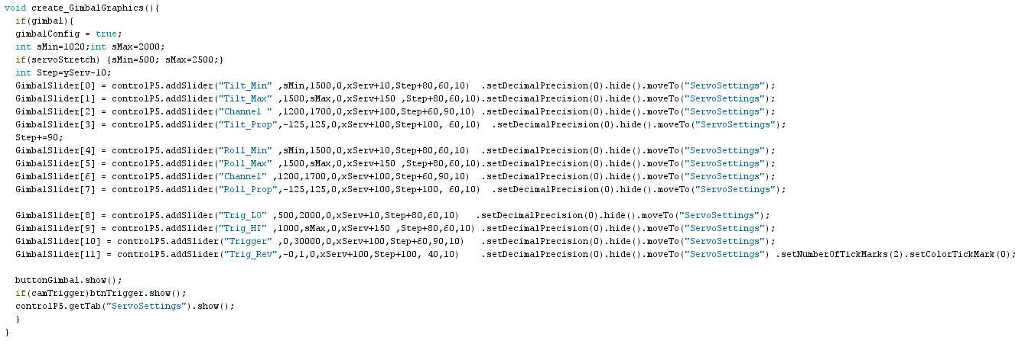

Slika 15: Kontrola položaja

Spodnja funkcija prikazuje reguliranje motorjev glede na signal, ki ga dobi iz upravljalca. Sprednji levi in zadnji desni motor delujeta oziroma se vrtita v isto smer, tako tudi sprednji desni in zadnji levi motor se vrtita v isto smer vendar v obratno vrednost drugih dveh motorjev. Ko prideta signala do krmilnika, da sta pozitivna ali negativna se qvadrokopter zavrti v desno smer, ko pa dobi po en pozitiven in en negativen signal pa se zavrti v levo.

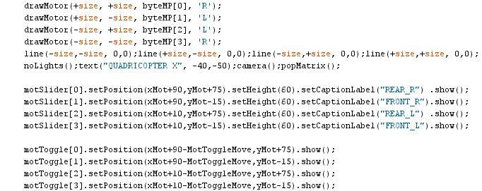

Slika 16: Obračanje motorjev

## Prvi zagon

Sprva smo imeli težave pri samemu programiranju, saj smo se s takšnim težkim primerom prvič srečali. Lansko leto smo imeli komuniciranje preko bluetootha, zato ima naš qvadrokopter povezavo preko bluetootha. To povezavo malo poznamo in smo lažje napisali program, vendar pa smo vseeno potrebovali pomoč interneta in mentorja za lažji izid programa. Na začetku so bile težave z zagonom motorjev, ker potrebujejo večji zagonski tok, ki lahko požene motorje vendar že prave baterijo še niso bile dovolj močne za pogon smo morali kupiti še driverje, ki povečajo zagonski tok, da se motorčki začnejo vrteti.

# Možne funkcije v nadaljnem

## Rešitelji življenj

Qvadrokopter je zelo spreten in učinkovit ter opremljen z različno tehnologijo, ki je ljudje ali druga vozila nimajo. Vozilo je lahko namenjeno za prevoz pomoči ali za iskanje ljudi v različnih nevarnostih. Oseba, bi lahko imela ob sebi nekakšno stikalo, ki bi ga sprožila ob nevarnosti in dron bi priletel na to lokacijo.

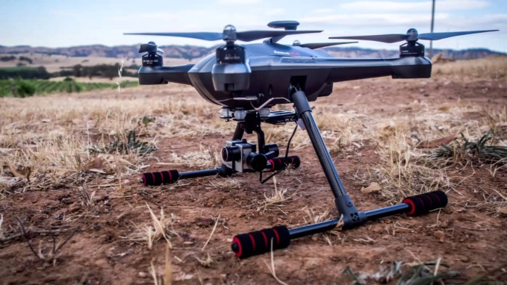

Slika 17: Qvadrokopter, ki rešuje življenja

Qvadrokopter, ki lahko potuje tudi z veliko hitrostjo, bi bil sposoben odgnati na primer napadalca z zvočnim alarmom, mu sledil in vzel posnetek osumljenca ter posnel kakšne so okoliščine zaradi varnosti policistov, ki bi kasneje prispeli na kraj.

## Reševalec iz vode

Qvadrokopter, bi imel lahko na sebi tudi defibrilator, da bi deloval v obalni straži.

Slika 18: Qvadrokopter z defibrilatorjem

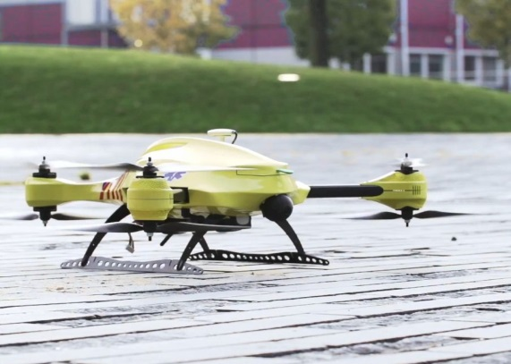

Primer:

Smo sredi obale oziroma plaže in krožimo po zraku, ter vidimo da se nekdo utaplja v morju. Hitro pristanemo in tja »letimo« oziroma se pripeljemo z vozilom, ponesrečeno osebo potegnemo iz vode, ji damo masažo srca in če še vedno ne diha imamo pri sebi defribilator, ki je bil na qvadrokopterju in z njim vzpodbudimo srce, da oseba spet dobi pulz. Na sebi bi lahko nosil tudi reševalne obroče, ki bi jih vrgel ponesrečencu sredi morja, ki se utaplja. S tem bi ponesrečenec imel veliko več možnosti da preživi preden do njega prispejo reševalci

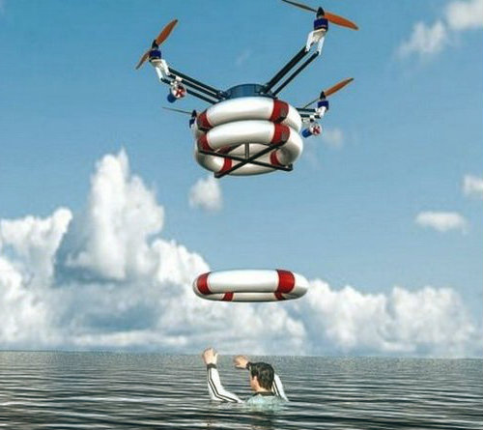

Slika 19: Qvadrokopter z reševalnimi obroči

## Dostava

Qvadrokopterje lahko uporabimo tudi kot dostavno sredstvo različnih potrebščin potrebnih za življenje, različna zdravila in seveda tudi dostava pošte.

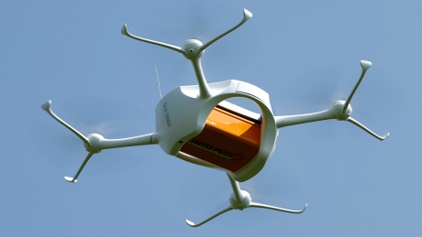

Slika 20: Qvadrokopter za dostavo

V Sloveniji je okoli 215 občin in vsaka bi lahko imela svoj qvadrokopter, ki bi dostavljal pošto po domovih. To bi opravljal tako, da bi imel v sebi sprogramiran GPS-senzor, ki bi zaznal kje se nahaja in kje je hiša h kateri mora dostaviti pošto.

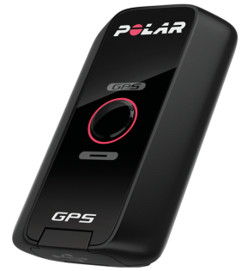

Slika 21: GPS-senzor

Proces bi se začel v pošti, kjer bi sprva nastavili koordinate hiš, katerim mora dostaviti pošto na sebi pa bi imel zbiralnik v katerem bi jo prenašal. Qvadrokopter bi vklopili ta pa bi sam začel raznašati pošto brez kakršnegakoli napora ljudi.

## Kmetijstvo

Qvadrokopter lahko tudi uporabimo v kmetijstvu. Nanj bi pritrdili posodo oziroma rezervoar, v katerega bi natočili škropivo za škropljenje poljščin. Vodili bi ga preko daljinca z zaslonom, ki bi bil povezan s kamero na quadrokopterju, tako da bi videli kje se nahaja. S stikali na daljincu bi omogočali škropljenje, doziranje škropiva in podobne funkcije.

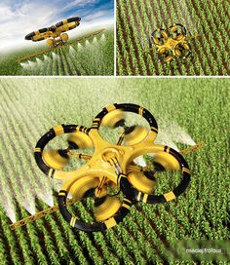

Slika 22: Opravljanje kmetijskih del z qvadrokopterjem

## Vojska

V vojaške namene bi lahko uporabili qvadrokopter v barvah, ki so neopazne v naravi. Nanj bi bila pritrjena kamera in tako bi bil izjemno uporaben pri nadzorovanju in varovanju bojišča. Spet bi s tem lahko skrajšali reakcijski čas in učinkovitost napada oziroma obrambe.

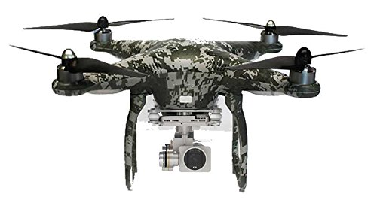

Slika 23: Qvadrokopterska kamuflaža

Napravo bi lahko uporabljali tudi za metanje eksplozivnih teles na sovražna območja. V tem primeru bi moral qvadrokopter imeti mehanizem, s katerim bi lahko spuščal ekploziv. S tem bi omogočili napade, ki jih sovražniki ne bi pričakovali in bi se težje obranili. Hkrati pa bi na ta način lažje varovali svoje vojake, saj bi se lahko s pomočjo qvadrokopterja borili na daljših razdaljah in bi bilo manj možnosti za različne poškodbe.

## Film

Pri snemanju filmov je tehnologija že dobro razvita, pomagali pa bi si lahko še s qvadrokopterji. Nanje bi namestili visoko kvalitetne kamere in snemalnike zvoka in tako lažje posneli prizore na težko dostopnih mestih v naravi in drugje. Lahko bi na primer brez približevanja slike posneli prizore na veliki višini tako, da bi napravo samo pripeljali bližje. S pomočjo qvadrokopterja se ne bi potrebovali toliko ukvarjati s tem kje bodo snemali, saj je manjši in ne oddaja tako velike sence kot kakšna druga naprava, ali pa celo snemalec z vsemi pripomočki. Lahko bi posneli tudi lepote narave ali znamenitosti ki so tako velike, da ne moremo videti vseh podrobnosti, ko se jim približamo. Tako bi s pomočjo qvadrokopterjev, z zmogljivi fotoaparati in kamere lahko posneli vse podrobnosti in jih združili v posnetke, ki bi si jih ljudje lahko ogledovali.

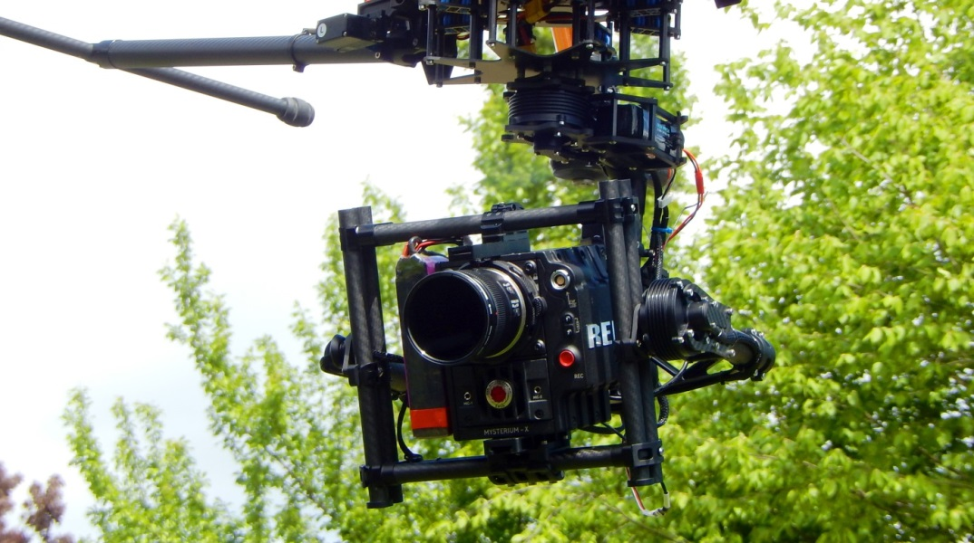

Slika 24: Kamera za snemanje filmov

## Vesolje

S qvadrokopterji iz posebnih materialov bi raziskovali vesolje. S posebnimi kamerami bi opazovali premikanje planetov, dogajanje in za raziskovanje na posameznega planeta, ki nas zanima. Če bi ga nadgradili s posebnimi pripomočki, bi lahko jemali vzorce različnih kamnin oziroma materialov, ki se nahajajo v vesolju ali na različnih planetih. Qvadrokopter bi lahko nadgradili tudi s senzorji za merjenje vlage, toplote, kisika ter drugih snovi in pogojev, ki jih potrebujemo za življenje. S pomočjo le teh bi lahko ugotavljali pogoje za razvoj življenja na posameznem planetu ali območju. Lažje bi izvajali eksperimente v povezavi s tem in jih s pomočjo dronov tudi opazovali.

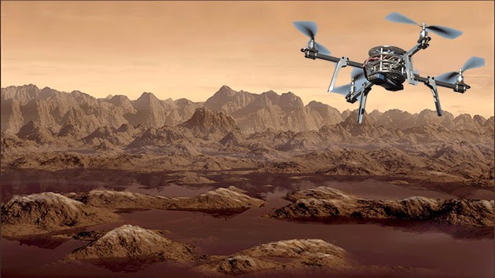

Slika 25: Raziskovanje planeta z qvadrokopterjem

## Turizem

V turizmu bi qvadrokopter lahko pomagal pri predstavljanju mest, naravnih znamenitosti, posebnosti v arhitekturi in podobno. Turisti, ki se bojijo višine bi si z njihovo pomočjo ogledali mesto kot iz letala. V sobi z velikim zaslonom bi si lahko ljudje iz sedežev ogledali mesto tudi v slabih vremenskih razmerah tako iz ptičje perspektive kot tudi drugače, saj lahko dron vodimo skorajda povsod. Oseba, ki bi bila usposobljena za upravljanje qvadrokopterja bi le tega vodila po mestu in ljudem zraven pripovedovala o znamenitostih. Obiskovalci mesta bi ga tako bolje spoznali in se lažje ogledali kar jih zanima. Vodič oziroma pilot drona bi z njegovo pomočjo turistom lahko pokazal natančno pot do znamenitosti, ki si jih želijo ogledati. To bi bilo dobro predvsem za turiste, ki mesto oz. kraj obiščejo za razmeroma kratek čas in si, ker mesta ne poznajo dovolj dobro, ne morejo razporediti zanimivosti, ki bi si jih radi ogledali, saj ne vedo koliko časa bodo porabili za ogled.

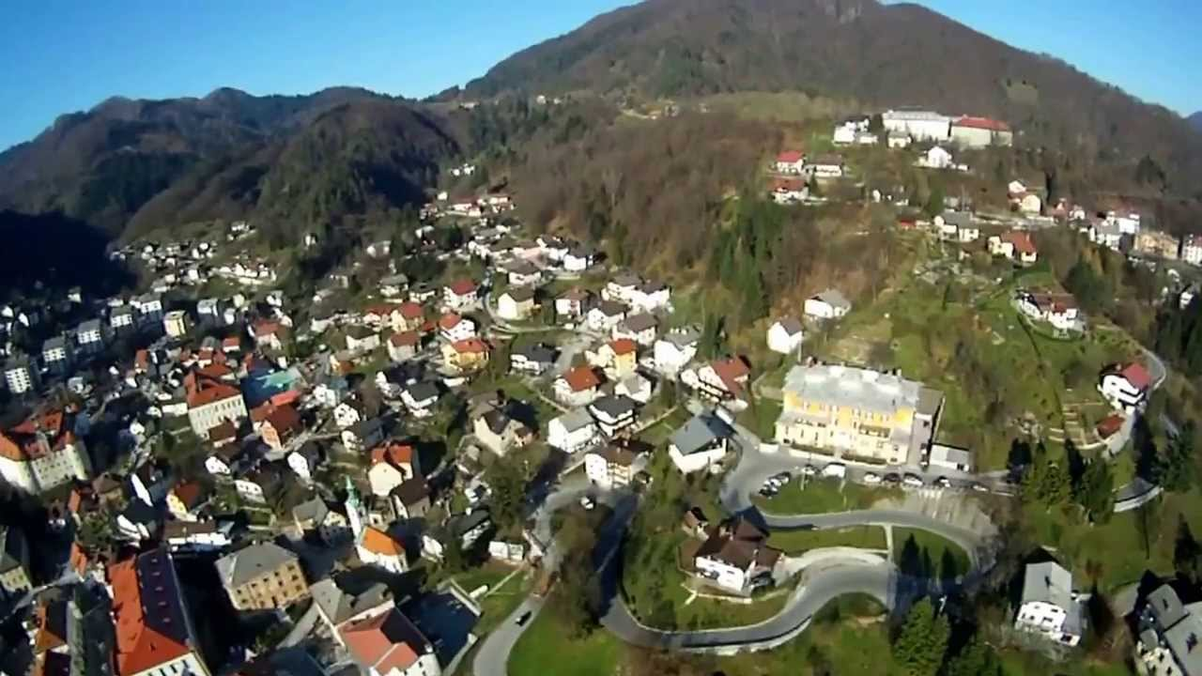

Slika 26: Prelet mesta z qvadrokopterjem

# Zaključek

Na začetku raziskovalne naloge nismo bili povsem prepričani v naše sposobnosti, saj smo si zadali kar obsežen projekt, a vendar nam je s pomočjo mentorja uspelo. Pri izdelavi projekta smo se srečali z velikimi in malimi težavami, ki smo jih s timskim delom uspešno rešili, ter se iz njih marsikaj naučili in naredili kakovosten izdelek. Prednost izdelka je predvsem v tem, da je zmogljiv, opremljen s sodobno tehnologijo in ima veliko možnosti nadgradnje in je s tem lahko konkurenčen ostalim podobnim izdelkom.

1. **Zahvala**

* Zahvaljujemo se mentorju g. Robertu Ojsteršku, mag. inž., ki nam je pomagal pri izdelavi konstrukcije in elektronski vezavi, ter nas ob tem naučil marsikaj novega.
* Zahvaljujemo se ge. prof. Brigiti Renner za lektoriranje naloge.

# Viri in literatura

[1] *Hobbyking* (online). (citirano 25. 2. 2016). Dostopno na naslovu:

<http://www.hobbyking.com/hobbyking/store/index.asp>

[2] (online). (citirano 26. 2. 2016). Dostopno na naslovu:

[www.instructables.com/id/Bluetooth-controlled-Quadcopter-using-MultiWii/?ALLSTEPS](http://www.instructables.com/id/Bluetooth-controlled-Quadcopter-using-MultiWii/?ALLSTEPS)

[3] *RC motorji* (online). (citirano 2. 3. 2016). Dostopno na naslovu:

<http://www.dx.com/p/walkera-qr-x350-z-08-brushless-motor-wk-ws-28-008a-for-qr-x350-r-c-quadcopter-antique-silvery-301142#.Vf-9rMlBvqA>

[4] *Lastni viri:*

-slike